ТОКАРНЫЕ ОБРАБАТЫВАЮЩИЕ ЦЕНТРЫ TAKISAWA Тайвань
модели «EX-308» и «EX-310»(введён в эксплуатацию в июне 2012г.).

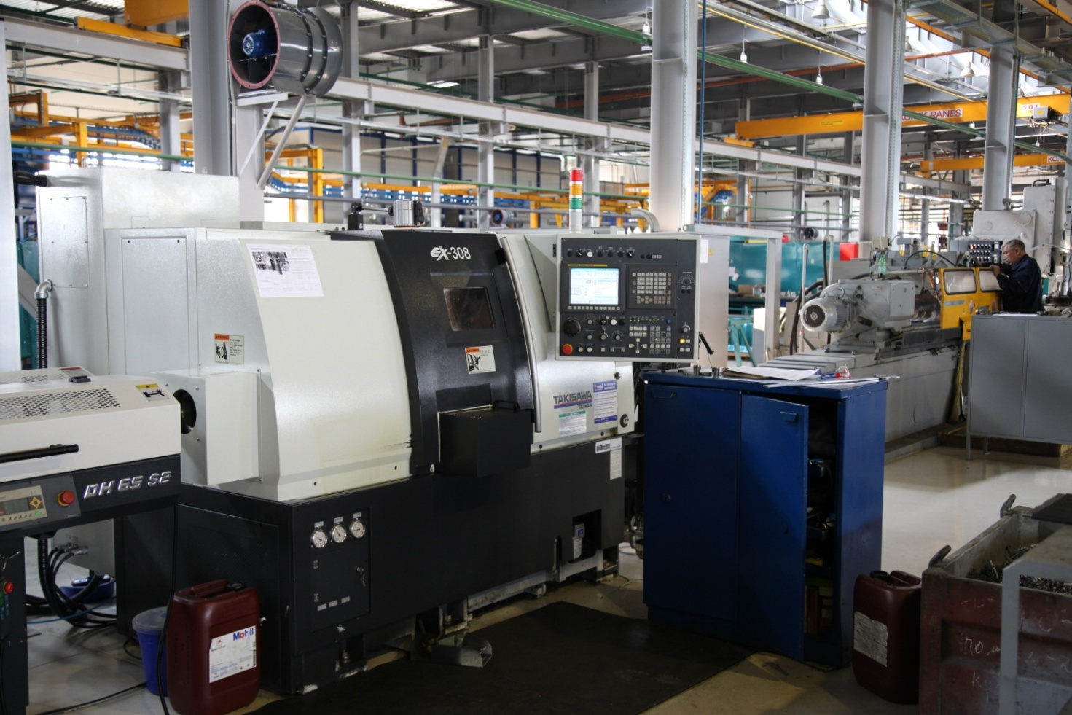
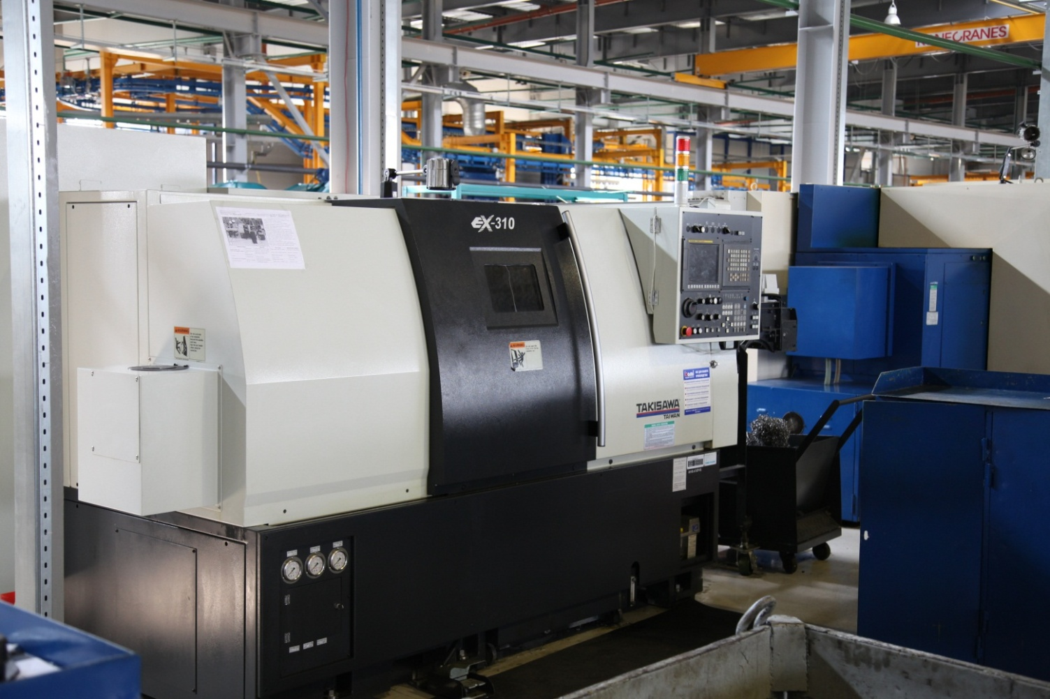
Модель | EX-308-H | EX-310-H
Максимально обрабатываемый диаметр заготовки, мм | 260 | 350
Максимальная длина обрабатываемой заготовки, мм | 530 | 710
Диаметр отверстия в главном шпинделе, мм | 63 | 86
Максимальный диаметр прутка в главном шпинделе, мм | 52 | 75
Конус главного шпинделя | А 2-6 | А 2-8
Частота вращения шпинделя, об/мин | 40-4000 | 35-3500
Мощность двигателя главного шпинделя, кВт (ном/макс) | 11/18.5 | 15/22
Мощность серводвигателя Х-оси, кВт | 1,2 | 1,2
Мощность серводвигателя по Z-оси, кВт | 2,5 | 2,5
Мощность приводного инструмента, кВт | 5,5 | 5,5
Количество позиций револьверной головки/приводных, шт | 12/12 | 12/12
Размер державки инструмента, мм | □ 25 | □ 25
Диаметр державки расточного инструмента, мм | Ø40 | Ø40
Максимальные перемещения по оси Х, мм | 200 | 200
Максимальные перемещения по оси Z, мм | 530 | 710
Быстрые перемещения по оси X, м/мин | 20 | 16
Быстрые перемещения по оси Z, м/мин | 24 | 20
Угол наклона станины | 30° | 30°
Диаметр гидравлического патрона на главном шпинделе | 8" | 10"
Система ЧПУ | Fanuc 0i-TD | Fanuc 0i-TD
Емкость бака гидравлики, л | 40 | 40
Емкость бака охлаждения, л | 200 | 230
Емкость бака смазки, л | 2 | 2
Габаритные размеры, мм (ДхВхШ) | 2360 х 1970 х 1745 | 2890 х 2020 х 1855
Вес станка, кг | 4300 | 5600

ТОКАРНЫЙ СТАНОК С ЧПУ GOODWAY GS-200M
(введён в эксплуатацию в марте 2009г.).
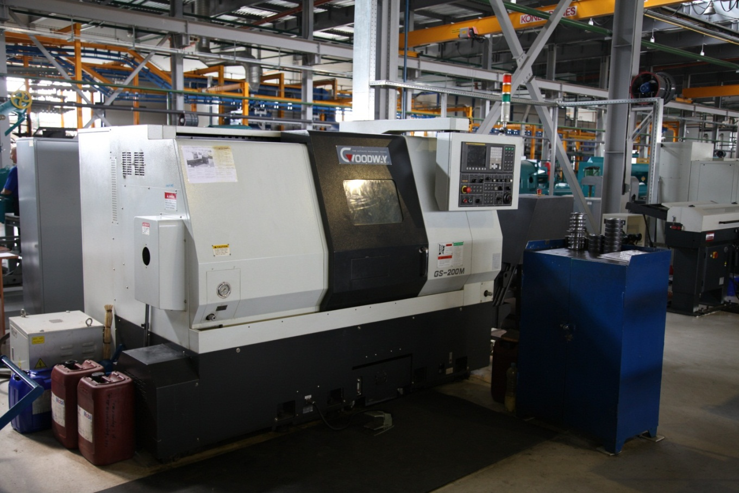

Максимальный диаметр устанавливаемого изделия, мм |  | 470
Максимальный диаметр наружного точения, мм |  | 400
Максимальная длина точения, мм | 614
Максимальный вес устанавливаемого изделия, кг | 170
ШПИНДЕЛЬ
Тип конца шпинделя | A2-6
Диаметр отверстия в шпинделе, мм | 52
Диапазон скоростей вращения шпинделя, мин⁻¹ | 48 - 4800
Мощность привода (постоянная / в течение 30 мин / пиковая), кВт | 11 / 15 / 18,5
Вращающий момент (в течение 30 мин / пиковый), Н*м | 239 / 291
Мощность привода оси «С», кВт | 0,75
Минимальная индексация оси «С», град. | +/- 0,001
ПОДАЧИ И ПЕРЕМЕЩЕНИЯ
Диапазон скоростей рабочих подач, мм/мин |  | 1 - 4800
Скорость перемещения на холостом ходу по осям X / Z, м/мин |  | 20 / 24
Мощность двигателей сервоприводов по осям X / Z, кВт |  | 1,6 / 3,0
Максимальное усилие по осям X / Z, кг |  | 860 / 760
ИНСТРУМЕНТАЛЬНАЯ СИСТЕМА
Количество позиций револьверной головки |  | 12
Количество приводных позиций револьверной головки |  | 12
Сечение державки инструмента, мм |  | 25х25
Максимальный диаметр державки расточного инструмента, мм |  | 40
Мощность двигателя приводного инструмента, кВт |  | 2,2
Диапазон скоростей вращения приводного инструмента, мин⁻¹ |  | 50-3200
Время смены инструмента (соседние позиции /180°), с |  | 0,2 / 0,5
ТОЧНОСТНЫЕ ХАРАКТЕРИСТИКИ
Точность позиционирования, мм |  | +/-0,005
Повторяемость, мм |  | +/-0,003
Точность позиционирования оси «С», град. |  | +/- 0,02
ОБЩИЕ ДАННЫЕ
Размеры в плане, GS-200M (без приставного оборудования), мм | 2670x1955
Вес нетто, GS-200M, кг | 5000
Максимальная потребляемая мощность от сети 380В, кВт |  | 26

